Contenido
Estructura del documento. 2
Elementos del body. 2
Atributos 2
Estructura. 3
Manejo de texto 3
Encabezados 3
Párrafos 3
Salto de línea 3
Estilos 3
<FONT> 4
<PRE> 4
Listas 4
Listas sin número. 4
Listas con número. 4
Otras etiquetas. 4
Enlaces 5
Dentro de la misma página web 5
Destino en ótra página del mismo servidor 5
Destino en otro servidor. 5
Imagenes 6
Tablas 6
Elementos multimedia 6
Agrupación de contenidos 7
Formularios 8
XHTML 9

Estructura del documento.

La estructura del documento es la siguiente:
<!DOCTYPE html>
<html>
<!--
La etiqueta HTML es la que convierte el documento de texto plano en un documento HTML.
Dentro del HTML, entre otras cosas, encontramos HEAD y BODY, estas etiquetas no se pueden solapar.
-->

<head>
Elementos de cabecera (que vimos el tema pasado)
</head>

<body>
Elementos del cuerpo(que veremos en este documento)
</body>
</html>

Elementos del body.

Atributos

Dir | Lang | Id | Class
Title | Style | Onload | onunload

Estructura.
Elemento de bloque: Es el elemento que crea una estructura más grande que puede contener elementos de linea y elementos de bloque. Ej: div.
Elementos de línea: Es el que contiene datos y a otros elementos de línea.
HTML 4 VS HTML5
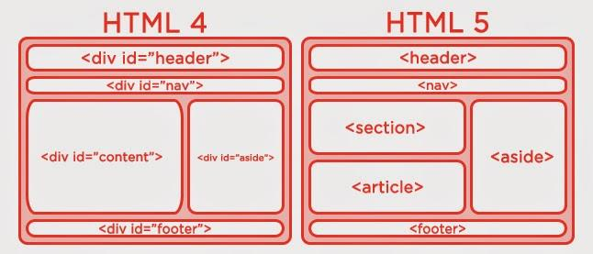

Manejo de texto

Encabezados
<h1>Encabezado 1 y más grande </h1>
<h2>Encabezado 2</h2>
<h3>Encabezado 3</h3>

Párrafos
<p>Parrafo </p>

Salto de línea
<hr> salto de línea con una línea.
<br> salto de línea en blanco.

Estilos
<b>Texto en negrita</b>
<strong>Texto en negrita</strong>
<i>Texto en cursiva</i>
<u>Texto subrayado</u>
<s>Texto tachado</s>
<big>Aumenta el tamaño del texto en un punto</big>
<small>Disminuye el tamaño del texto en un punto</small>
<tt>Poner el texto en formato teletipo</tt>

<FONT>
Etiqueta <font> cambia las propiedades del texto

<PRE>
Etiqueta <pre> visualiza el contenido tal y como aparece en la etiqueta, respetando sus espacios, sus tabulaciones, saltos de línea y espacios.

Listas
Para crear una lista se utiliza la etiqueta <ul>, su estructura sería así:

Listas sin número.
<ul>
<li>Objeto 1</li>
<li>Objeto 2</li>
<li>Objeto 3</li>
</ul>

Listas con número.
<ul>
<ol>Objeto 1</ol>
<ol>Objeto 2</ol>
<ol>Objeto 3</ol>
</ul>

Otras etiquetas.
<dl> – Define la lista de definiciones, no tiene índices ni símbolos.
<dt> – Tiene el término que se quiere definir.
<dd> – Es la definición del término que aparece en <dt>.

Enlaces

HTML4:
La etiqueta <a> es la que rige los enlaces. Tiene varios atributos, los que más destacan son:
href: Es el atributo que indica la URL donde va el enlace, dentro o fuera de la misma página web.
target: establece el marco del destino (_blank,_self,_parent,_top).
HTML5:
download: especifica el que el destino será descargado al hacer click.
type: establece el tipo de documento adjunto.

Existen tres maneras de enlazar una etiqueta a:
- Destino a la misma página web.
- Destino en otra página del mismo servidor.
- Destino en otro servidor.

Dentro de la misma página web
Para poner un enlace
<a href=”#PonLoQueQuieras”> Pulsa aquí </a>
Para recibir ese enlace
<a name=”PonLoQueQuieras”></a>

Destino en ótra página del mismo servidor
Para poner un enlace
<a href=”OtraWeb.html#E”> Otra Web</a>
Para recibir ese enlace(En la página de OtraWeb)
<a name=”X”></a>

Destino en otro servidor.
Para poner un enlace
<a href=”https://wikipedia.org”> Wikipedia </a>

Imagenes
La etiqueta para agregar una imagen es <img>
Sus atributos son:
src: indica la dirección de la imagen, en el mismo servidor o en otro servidor
alt: Texto descriptivo de la imagen(para personas ciegas, o si no se puede mostrar la imagen)
height, width: Altura y anchura de la imagen, en px en %…

Tablas
Para agregar una tabla se utiliza la etiqueta <table> </table>.
<tr> – Crea una fila
<td> – Crea una columna
<th> – Crea una columna cabecera
Fila 1, columna1 | Fila 1, columna 2
Fila 2, columna 1 | Fila 2, columna 2

<table>
<tr>
<th>Fila 1, columna 1</th>
<th>Fila 1, columna 2</th>
</tr>
<tr>
<td>Fila 2, columna 1</td>
<td>Fila 2, columna 2</td>
</tr>
</table>

Elementos multimedia
HTML4
<iframe> – Inserta una página web dentro de otra página
<object> – Inserta un objeto dentro del html.
HTML5
<video> – Inserta un vídeo o una animación.
<audio> – Inserta un archivo de sonido.
<source> – sirve para especificar la fuente multimedia.

Agrupación de contenidos
Para hacer una página web más bonita y organizada, ésta se organiza por bloques y líneas, así se utilizan en las distintas versiones de HTML:
HTML4
<div> – Actúa como un bloque y puedes añadir dentro elementos de línea o bloques.
Atributos: id, style, align...(Todos los que te permita CSS)
<span> – Identifica un elemento de línea
Atributos: id, style, align...(Los mismos que DIV)
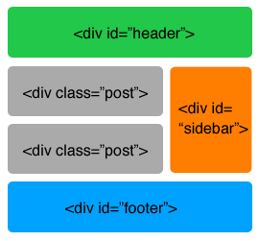

HTML5
<header> – Es la cabecera del grupo
<nav> – Es la barra de navegación lateral(también se puede poner en el header)
<section> – Define una sección general y se puede anidar.
<article> –Crea un componente autónomo
<aside> – Crea algo parecido a una barra de navegación lateral.
<footer> – Es el pie de página
<hgroup> – Sirve para juntar los encabezados dentro del article
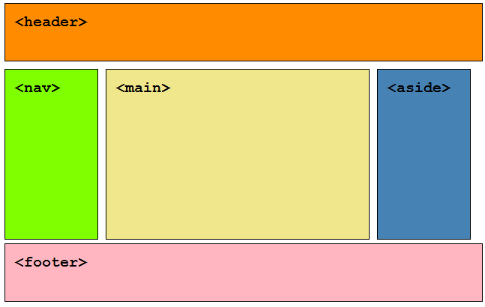

Formularios
Es un área del documento donde se inserta información como el nombre, apellidos y se envía a través de un script de javascript a un email, una base de datos…
El formulario se inserta así:
<form> Formulario </form>
Los elementos para introducir en un formulario son muy variados:
<input> – Inserta un elemento
<button> – Crea un botón
<select> – Inserta un menú con varias opciones
<option> – Indica cada opción de menú de formulario
<optgroup> – Define un grupo de opciones
<textarea> – Es un cuadro de texto
<label> – Es una etiqueta
<fieldset> – Agrupa controles y sus títulos por temas.
<legend> – Se asigna un rótulo cuadrado a fieldset.

XHTML
Es un lenguaje de marcas que incorpora XML en su sintaxis.
Las normas son las siguientes.
-Todas las etiquetas van en minúscula.
-Todos los elementos deben cerrarse. ( <br> pasa a ser <br />)
-Las etiquetas no pueden solaparse
-Todos los valores de los atributos deben ir entre comillas.

